Описание программы

Программа имеет модульную структуру. При ее запуске выполняется проект на WPFAuction.exe. Схема взаимодействия модулей программы представлена на рисунке 2.1.1. Описание модулей и методов представлено в таблице 2.1.1.

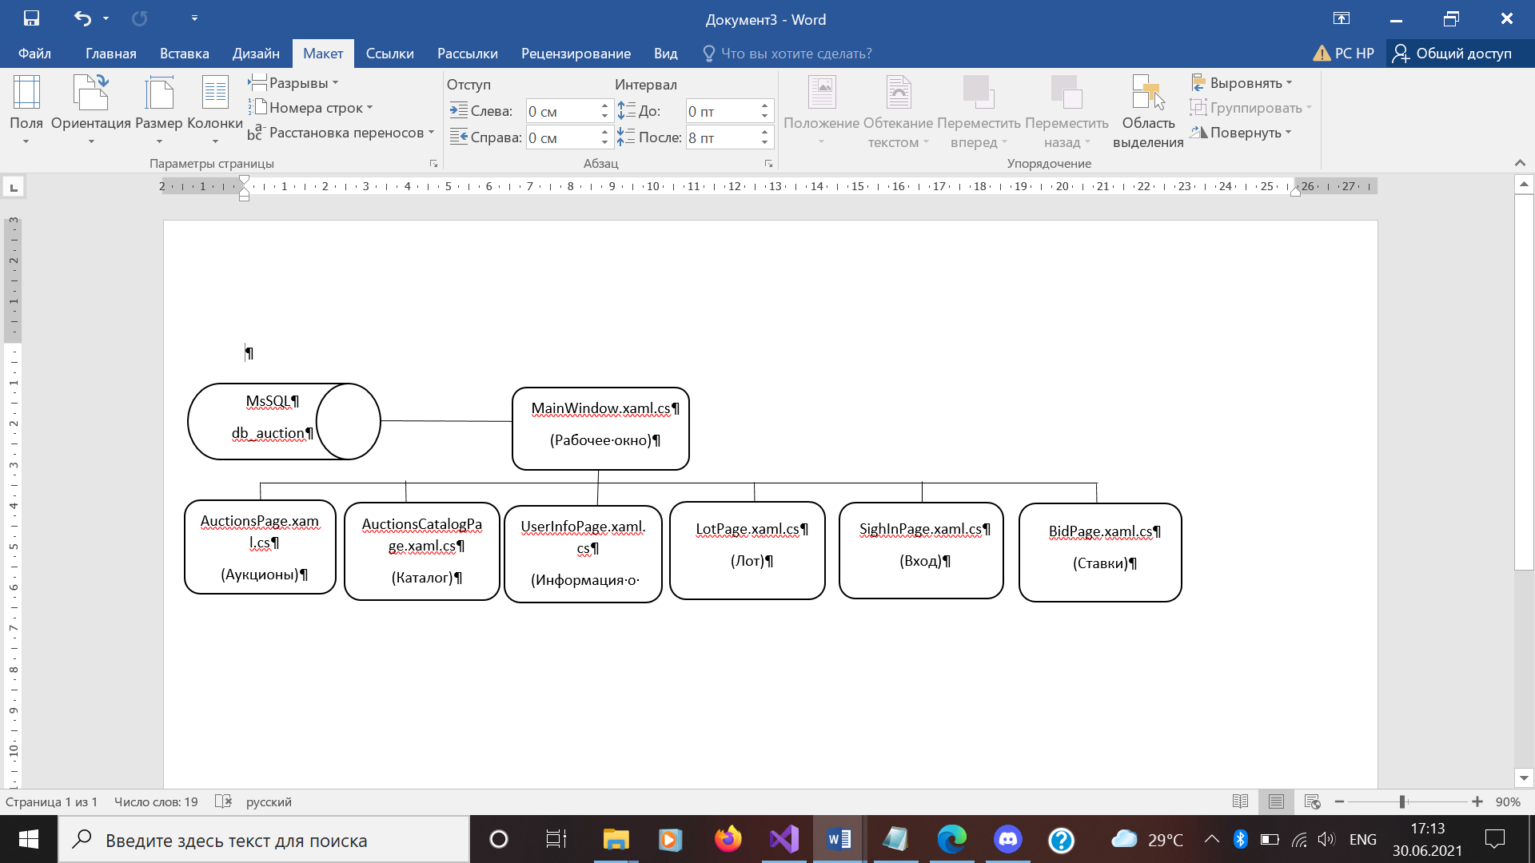

Рисунок 2.1.1 – Схема взаимодействия модулей

Таблица 2.1.1. - Описание модулей

|  |  |
| --- | --- |
| Методы | Назначение |
| 1 | 2 |
| MainWindow.xaml.cs | |
| public MainWindow() | Переход на страницу входа |
| void BtnUserSettings_Click(object sender, RoutedEventArgs e) | Переход к странице настроек пользователя |
| void BtnAuctions_Click(object sender, RoutedEventArgs e) | Возврат к странице аукционов |

Продолжение таблицы 2.1.1

|  |  |
| --- | --- |
| 1 | 2 |
| void BtnUserBids_Click(object sender, RoutedEventArgs e) | Переход к странице ставок, сделанных пользователем |
| void MainFrame_Navigating(object sender, NavigatingCancelEventArgs e) | Скрытие элементов управления, если пользователь вышел из системы |
| BtnSignOut_Click(object sender, RoutedEventArgs e) | Выход пользователя из системы |
| SignInPage.xaml.cs | |
| public SignInPage() | Фокусировка на поле ввода логина |
| void BtnSignIn_Click(object sender, RoutedEventArgs e) | Переход на страницу аукционов, если логин и пароль введены корректно |
| void CheckIsShowPassword_Checked(object sender, RoutedEventArgs e) | Показать пароль если CheckBox отмечен |
| void CheckIsShowPassword_Unchecked(object sender, RoutedEventArgs e) | Скрытие пароля, если CheckBox не отмечен |
| void BtnRegistr_Click(object sender, RoutedEventArgs e) | Переход на страницу регистрации |
| AuctionsPage.xaml.cs | |
| public AuctionsPage() | Вызов метода void LoadInfo() |